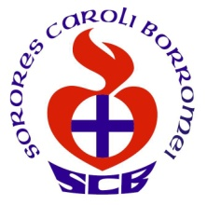
Víkendový Workshop ikonopisectví

Nemocnice Milosrdných sester sv. Karla Boromejského v Praze
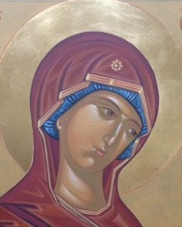

“Ikona Matky Boží”

20. – 22. 4. 2018.

Kurz je určený pro začátečníky a mírně pokročilé.

Cena kurzu: 1800 Kč

Začínáme v pátek - v 16.00 hod. + budeme pracovat do 20.00
sobota + neděle - od 9.00 do 17:00hod (s polední přestávkou).
Je možnost zakoupit oběd v místní jídelně

Pracovat se bude podle jednotné předlohy, pod vedením zkušené ikonopisky Mgr. Sylvy Novotné. Postupy odpovídají tradičnímu ikonopisu. Zaměříme se na malbu v technice vaječné tempery přírodními pigmenty. Všechny potřebné pomůcky (skleněná třidla, třecí misky, kuní a veverčí štětce, minerální pigmenty, vaječná emulze) budou k dispozici k zapůjčení. Každý účastník také dostane speciálně připravenou podložku, pokrytou klihokřídovou vrstvou. Nebo si bude moci zakoupit natřenou a vybroušenou dřevěnou desku. Pro zájemce o zlacení bude možnost přikoupit si plátky zlata.
(Deska na malování a plátkové zlato není v ceně).

Tvorba ikon je spjata s křesťanskou spiritualitou, práce bude zahájena modlitbou ikonopisce.
Každý účastník si odnese z workshopu svou vlastní ikonu.

Zájemcům pošleme bližší informace. Na setkání se těší Mgr. Sylva Novotná a S.M. Xavera Kontakt : - Sylva Novotná sylva@volomouci.cz , s. Xavera: xavera@seznam.cz

